**INTERACTIVIDAD**

Edge 4 / Elementos (cubos)

Instrucciones: favor utilizar texto en la interactividad indicada. Cada subtítulo es un ítem de la interactividad. Las ecuaciones están en una carpeta con el mismo nombre de este documento.

**Funciones**

**Función radical:** Son aquellas funciones en donde su variable independiente está dentro de una raíz, o tiene un exponente fraccionario.

**Ejemplo:** graficar la siguiente función: 

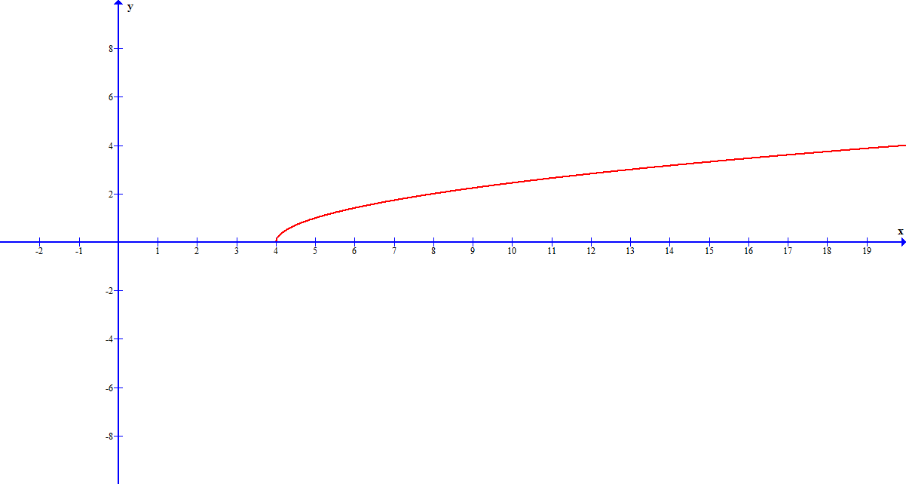

**Función racional:** Son aquellas funciones en donde hay un cociente de funciones polinómicas; es decir, hay una fracción, en donde tanto el numerador como el denominador son funciones Polinomiales.

**Ejemplo**



Esta función no está definida para, ya que el denominador será igual a cero. Su gráfica es:

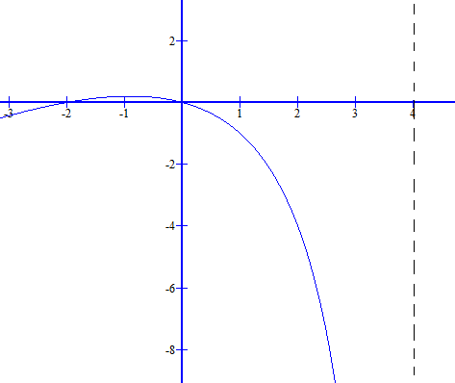

**Función definida por partes:** Son aquellas funciones que dividen su dominio en conjuntos, en donde a cada conjunto le corresponde una función diferente.

**Ejemplo**:



**Función valor absoluto:** Se define como la distancia de un número *x* al cero de la recta real. En otras palabras es el valor numérico de *x* sin tener en cuenta su signo.

**Ejemplo** de una función Valor absoluto es:

